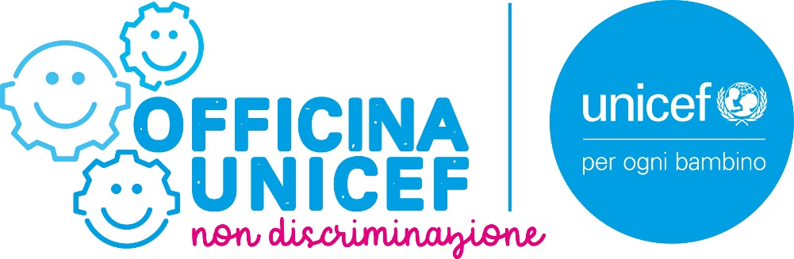

Tutelare i diritti dei minorenni che lavorano
Roma, 22 febbraio 2023
Ore 11.00-13.00

Interventi introduttivi
Carmela Pace, Presidente UNICEF Italia

Claudio Durigon, Sottosegretario del Lavoro e delle Politiche Sociali

Domenico Della Porta, Coordinatore dell’Osservatorio UNICEF per la prevenzione
dei danni alla salute da lavoro minorile

Presentazione del Report “Lavoro minorile, Valutazioni psicosociali”
Francesco De Caro, Responsabile scientifico del Laboratorio di sanità pubblica per l’analisi dei bisogni di salute delle comunità, Università degli Studi di Salerno

Tavola Rotonda: La parola alle Istituzioni e alle Associazioni
Alberto Zanobini, Presidente Associazione Ospedali Pediatrici italiani

Rosario De Luca, Presidente Consiglio Nazionale dell'Ordine dei Consulenti del Lavoro

Andrea Tardiola, Direttore Generale INAIL

Modera i lavori: Andrea Iacomini, Portavoce UNICEF Italia

Ai partecipanti verrà rilasciato un attestato di partecipazione
Per iscrizioni: https://form.jotform.com/230372428511348
Per informazioni: officine@unicef.it

